# EVITAR EL ACOSO CALLEJERO CON EL USO DE LA TECONOLGIA

|  |  |  |  |
| --- | --- | --- | --- |
| Aiverson Castaño Tejada Universidad Eafit Colombia  Correo electrónico en Eafit | Juan Pablo Forero Universidad Eafit Colombia  Correo electrónico en Eafit | Andrea Serna Universidad Eafit Colombia  [asernac1@eafit.edu.co](mailto:asernac1@eafit.edu.co) | Mauricio Toro Universidad Eafit Colombia  [mtorobe@eafit.edu.co](mailto:mtorobe@eafit.edu.co) |

**RESUMEN**

La finalidad de este proyecto es crear un algoritmo que permita calcular la ruta más corta entre dos lugares de Medellín evitando el acoso callejero en su mayor medida, dando la ruta más optima y segura. Esto con el objetivo de que las mujeres de la ciudad puedan llegar a su destino sin tener que sufrir altos niveles de acoso callejero.

¿Cuál es el algoritmo que has propuesto para resolver el problema? ¿Qué resultados cuantitativos has obtenido? ¿Cuáles son las conclusiones de este trabajo? El resumen debe tener **como máximo 200 palabras**. (*En este semestre, debes resumir aquí los tiempos de ejecución, y los resultados del camino de menor riesgo y del camino más corto*).

# Palabras clave

Camino más corto restringido, acoso sexual callejero, identificación de rutas seguras, prevención del crimen.

# INTRODUCCIÓN

Existe una problemática conocida como el acoso callejero que afecta a millones de mujeres en el mundo, y la ciudad de Medellín no es la excepción a esta problemática. Las mujeres se ven afectadas de manera que no pueden caminar por las calles de la ciudad sin sentirse incomodas por las miradas o los comentarios despectivos de hombres irrespetuosos generando inseguridad y miedo en esta población. En casos extremos puede derivar en otros tipos de actos tales como atraco a mano armada, desaparición y secuestro de mujeres, violación, entre otros.

# Problema

El problema para solucionar se da gracias a la necesidad de las mujeres de movilizarse sin verse afectadas en gran medida por el acoso callejero, al generar rutas cortas y más seguras las mujeres pueden descansar del hostigamiento de hombres irrespetuosos, esto puede reducir los efectos psicológicos y la sensación de inseguridad en esta población.

* 1. **Solución**

Explica, brevemente, tu solución al problema *(En este semestre, la solución son algoritmos para caminos más cortos restringidos. ¿Qué algoritmos has elegido? ¿Por qué?)*

# Estructura del artículo

A continuación, en la Sección 2, presentamos trabajos relacionados con el problema. Posteriormente, en la Sección 3, presentamos los conjuntos de datos y los métodos utilizados en esta investigación. En la Sección 4, presentamos el diseño del algoritmo. Después, en la Sección 5, presentamos los resultados. Finalmente, en la Sección 6, discutimos los resultados y proponemos algunas direcciones de trabajo futuro.

1. **TRABAJOS RELACIONADOS** A continuación, explicamos cuatro trabajos relacionados con la búsqueda de caminos para prevenir el acoso sexual callejero y la delincuencia en general.

# “Siempre seguras” App para mapear el acoso sexual callejero en México

1. “Siempre seguras” es una app desarrollada por el observatorio mexicano de acoso sexual que recolecta datos de situaciones de acoso y genera un mapeo mostrando los puntos con mayor incidencia de acoso con el fin de visibilizar estos hechos y generar acciones.

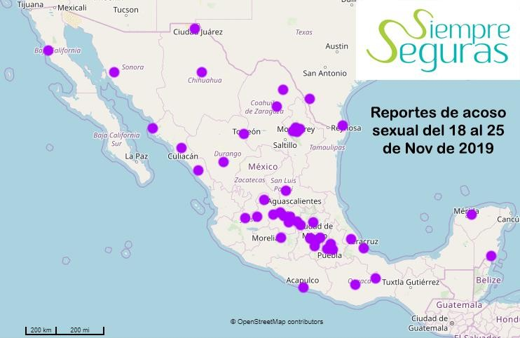Las primeras conclusiones según los datos recolectados dejan como evidencia que las mujeres sufren más acoso en el transporte público al momento de dirigirse al trabajo, más específicamente en las horas de la mañana o cuando practican otras actividades como hacer ejercicio.

# “Pathfinding” Aplicado a los videojuegos

1. En los videojuegos tambien se puede observar este tipo de aplicaciones que buscan facilitar el desplazamiento de los jugadores en el mapa, mostrando las rutas más cortas a las misiones o puntos específicos que haya seleccionado el mi video jugador.

Cuando el mapa de un videojuego es muy grande para los usuarios se vuelve complicado el conocer y aprenderse todo el mapa, en estos casos se vuelven indispensables las rutas guías para mejorar el tiempo de movilización de un punto a otro.

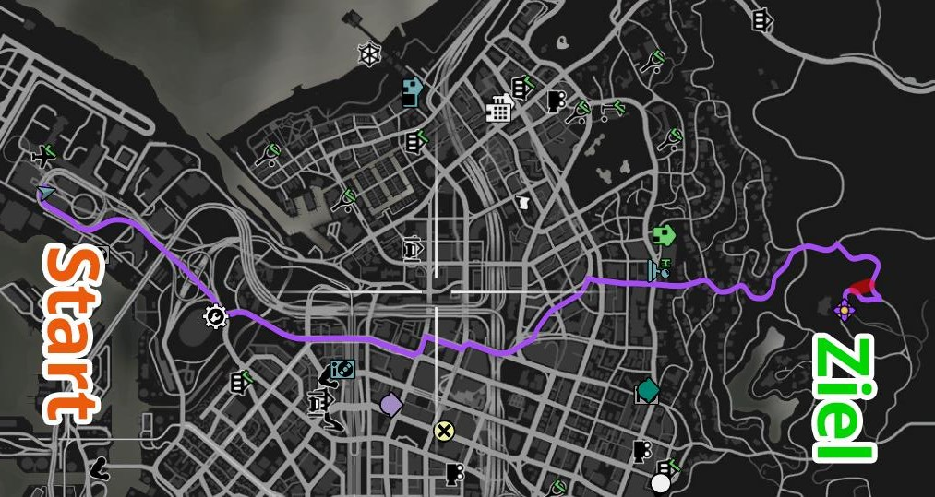

# Planificación de rutas para personas con discapacidad visual

En nuestra sociedad actual podemos encontrar personas con diferentes condiciones médicas, como la discapacidad visual. Estas personas utilizan diferentes métodos y herramientas que les ayudan a movilizarse por la ciudad ya sea un bastón, la compañía de un perro guía, guiados por un acompañante, entre estor métodos se encuentra en uso de algoritmos para calcular rutas con el menor riesgo para una persona con discapacidad visual.

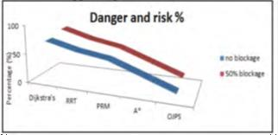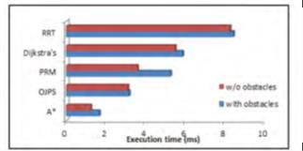Se pueden encontrar diferentes algoritmos que permiten calcular una ruta con la situación antes planteada, entre ellos se encuentran A*, Dijkstra,Probabilistic roadmap (PR), Rapidly exploring Random Tree algorithm (RRT) y OrtogonalJump point search algorithm (OJPS). Se analizaron los datos de que dieron estos algoritmos y calificar al mejor algoritmo con distintas pruebas.

# MATERIALES Y MÉTODOS

En esta sección, explicamos cómo se recogieron y procesaron los datos y, después, diferentes alternativas de algoritmos del camino más corto restringido para abordar el acoso sexual callejero.

# Recogida y tratamiento de datos

El mapa de Medellín se obtuvo de Open Street Maps (OSM) 1y se descargó utilizando la API2 OSMnx de Python. La (i) longitud de cada segmento, en metros; (2) la indicación de si el segmento es de un solo sentido o no, y (3) las representaciones binarias conocidas de las geometrías se obtuvieron de los metadatos proporcionados por OSM.

Para este proyecto, se calculó la combinación lineal (CL) que captura la máxima varianza entre (i) la fracción de hogares que se sienten inseguros y (ii) la fracción de hogares con ingresos inferiores a un salario mínimo. Estos datos se obtuvieron de la encuesta de calidad de vida de Medellín, de 2017. La CL se normalizó, utilizando el máximo y el mínimo, para obtener valores entre 0 y 1. La CL se obtuvo mediante el análisis de componentes principales. El riesgo de acoso se define como uno menos la CL normalizada. La Figura 1 presenta el riesgo de acoso calculado. El mapa está disponible en GitHub3.

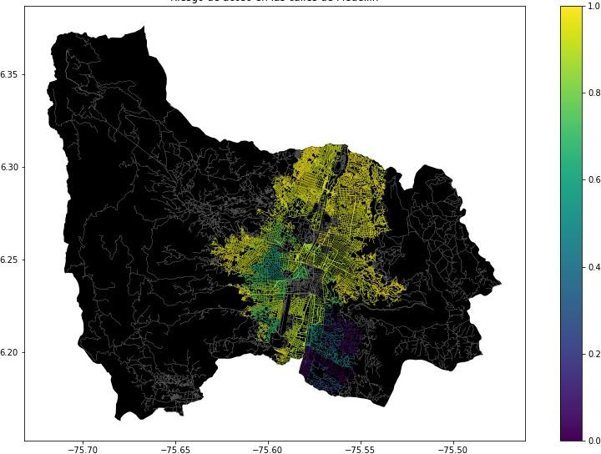**Figura 1.** Riesgo de acoso sexual calculado como una combinación lineal de la fracción de hogares que se sienten inseguros y la fracción de hogares con ingresos inferiores a un salario mínimo, obtenida de la Encuesta de Calidad de Vida de Medellín, de 2017.

# Alternativas de camino más corto con restricciones

A continuación, presentamos diferentes algoritmos utilizados para el camino más corto restringido.

# Algoritmo de Dijkstra

Es el Algoritmo más sencillo para hallar el camino más corto entre un nodo y el resto de los nodos de un grafo, conocido como el Algoritmo de los caminos mínimos partiendo de un nodo de origen o nodo raíz, y pasando por todos los nodos óptimos evitando pasar por todos los nodos y llegando al objetivo ahorrando tiempo.

La construcción que tiene el algoritmo es el siguiente; empezara con un nodo raíz, a continuación, se calcula la distancia entre el nodo raíz y lo vecinos no visitados, el vecino con menor distancia es a quien escogerá para pasar a los siguientes nodos, así seguirá hasta llegar al destino, con la ruta más corta.

su complejidad

1 <https://www.openstreetmap.org/>

2 https://osmnx.readthedocs.io/

3[https://github.com/mauriciotoro/ST0245Eafit/tree/master/](https://github.com/mauriciotoro/ST0245Eafit/tree/master/proyecto/Datasets)

[proyecto/Datasets/](https://github.com/mauriciotoro/ST0245Eafit/tree/master/proyecto/Datasets)

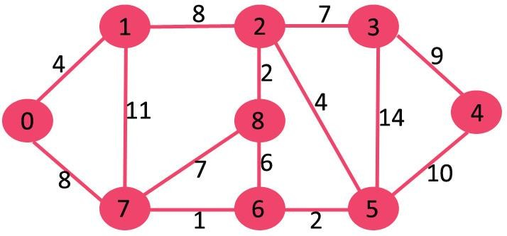

https://es.acervolima.com/el-algoritmo-de-ruta-mas-corta-de-dijkstra-usando-set-en-stl/

# Búsqueda en profundidad DFS

Es un Algoritmo que permite recorrer todos los nodos de un grafo o árbol de manera ordenada, pero no uniforme al momento de visitar el ultimo nodo de ese camino y después el vacío este comienza a devolverse, repite este mismo proceso con cada uno de los nodos hermanos del ya procesado

su complejidad

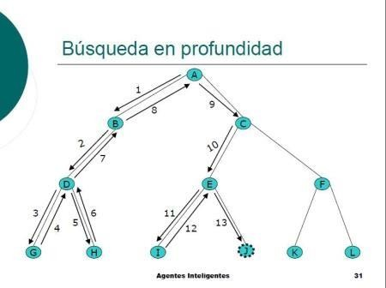

<https://sites.google.com/a/utp.edu.co/inteligencia-artificial/algoritmo-busqueda-en-profundidad>

# Búsqueda en anchura BFS

Este Algoritmo recorre los nodos de un grafo partiendo desde un nodo cualquiera y tomándolo como el nodo raíz, y luego visitando los nodos vecinos de este, repitiendo con los vecinos de los nodos ya explorados hasta encontrar el nodo objetivo para terminar con la búsqueda.

Este es un algoritmo usado usualmente para buscar el camino más optimo en todo momento de un recorrido

su complejidad

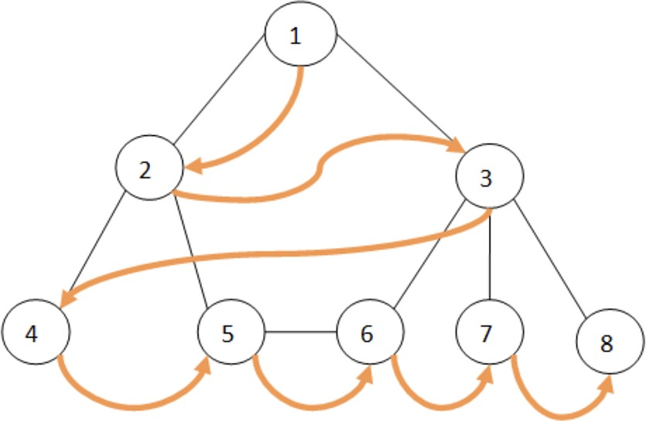

[https://www.encora.com/es/blog/dfs-vs-](https://www.encora.com/es/blog/dfs-vs-bfs#%3A~%3Atext%3DUna%20b%C3%BAsqueda%20en%20anchura%20(BFS%2Clos%20vecinos%20de%20este%20nodo) [bfs#:~:text=Una%20b%C3%BAsqueda%20en%20anchura%20(BFS,los%20vecinos%20de%20este%20nodo.](https://www.encora.com/es/blog/dfs-vs-bfs#%3A~%3Atext%3DUna%20b%C3%BAsqueda%20en%20anchura%20(BFS%2Clos%20vecinos%20de%20este%20nodo)

# Algoritmo A-Estrella

Es el único algoritmo heurístico que garantiza el hallazgo del camino más corto entre dos nodos dados, es muy utilizado en videojuegos e inteligencia artificial, donde la velocidad de respuesta es lo principal. Los juegos de videos que más utilizan este algoritmo son los de estrategia en tiempo real, en los cuales los personajes deben desplazarse por un mapa determinado.

El algoritmo A-Estrella a diferencia del algoritmo de Dijkstra, no siempre encuentra el camino optimo, pero tampoco se desvía mucho de la respuesta optima, la precisión de este algoritmo depende totalmente de la función heurística utilizada.

su complejidad

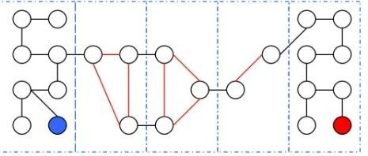

Los autores agradecen al profesor Juan Carlos Duque, de la Universidad EAFIT, por facilitar los datos de la Encuesta de Calidad de Vida de Medellín, de 2017, procesados en un *Shapefile*.

# DISEÑO E IMPLEMENTACIÓN DEL ALGORITMO

A continuación, explicamos las estructuras de datos y los algoritmos utilizados en este trabajo. Las implementaciones de las estructuras de datos y los algoritmos están disponibles en Github4.

# Estructuras de datos

Como estructura de datos se utilizó listas de adyacencia para hallar el camino más corto restringido y que facilitan la representación de las calles de Medellín mediante grafos, La estructura de los datos se presenta en la Figura 2.

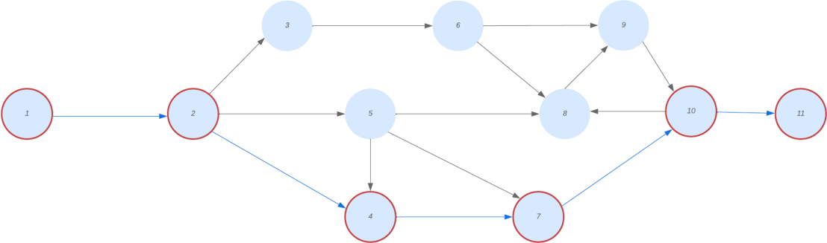

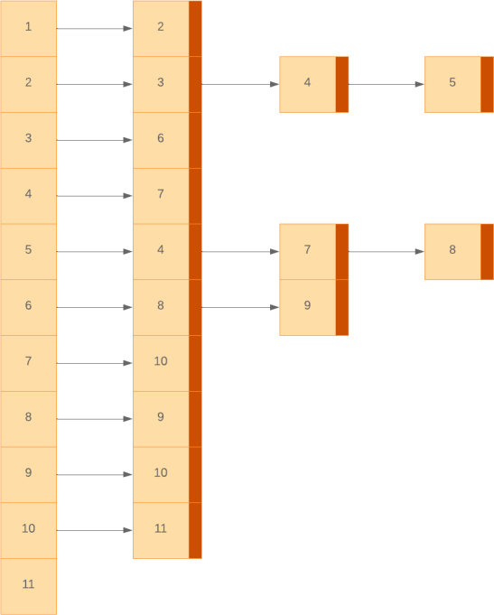

4 <http://www.github.com/>????????? /.../proyecto/

# Lista de Adyacencia.

**Figura 2:** Un ejemplo de mapa de calles se presenta y su representación como lista de adyacencia.

# Algoritmos

Se utiliza el algoritmo Dijkstra para encontrar el camino más corto, pero este tiene una limitante como lo es el número de acoso y este será propuesto desde un inicio, lo que se va a hacer es evaluar el camino más corto sumando también el acoso y si este es mayor del estimado se recorrerá otro camino.

# Primer algoritmo

En este se utilizará el mismo algoritmo mencionado anteriormente y se invertirán los roles, siendo el acoso el mínimo posible y la distancia el número que no se puede superar. El algoritmo se ejemplifica en la Figura 3.



**4.2.2 Segundo algoritmo**

Explica el diseño del algoritmo para calcular el camino con el menor riesgo medio ponderado de acoso sin superar una distancia *d* y haz tu propia gráfica. No utilices gráficas de Internet, haz las tuyas propias. *(En este semestre, el algoritmo podría ser DFS, BFS, una versión modificada de Dijkstra, una versión modificada de A*, entre otros).* El algoritmo se ejemplifica en la Figura 4.

**Figura 4:** Resolución del problema del camino más corto restringido con la Búsqueda Primera Profunda (DFS). (Por favor, siéntase libre de cambiar esta gráfica si utiliza un algoritmo diferente).

**4.4 Análisis de la complejidad de los algoritmos**

Explica, con tus propias palabras, el análisis, para el peor caso, utilizando la notación O. ¿Cómo ha calculado esas complejidades? Explique brevemente.

|  |  |
| --- | --- |
| **Algoritmo** | **Complejidad temporal** |
| Nombre del algoritmo | O(V2*E 2) |
| Nombre del segundo algoritmo (en caso de que haya probado dos) | O(E 3*V*2 V) |

**Tabla 1:** Complejidad temporal del nombre de su algoritmo, donde V es... E es... *(Por favor, explique qué significan V y E en este problema).*

|  |  |
| --- | --- |
| **Estructura de datos** | **Complejidad de la memoria** |
| Nombre de la estructura de datos | O(V*E*2E ) |
| Nombre de la segunda estructura de datos (en caso de que haya intentado dos) | O(2 E*2 V) |

**Tabla 2:** Complejidad de memoria del nombre de la estructura de datos que utiliza su algoritmo, donde V es... E es... *(Por favor, explique qué significan V y E en este problema).*

**4.5 Criterios de diseño del algoritmo**

Explique por qué el algoritmo fue diseñado de esa manera. Utilice criterios objetivos. Los criterios objetivos se basan en la eficiencia, que se mide en términos de tiempo y memoria. Ejemplos de criterios NO objetivos son: "estaba enfermo", "fue la primera estructura de datos que encontré en Internet", "lo hice el último día antes del plazo", "es más fácil", etc. Recuerda: Este es el 40% de la calificación del proyecto.

**5. RESULTADOS**

En esta sección, presentamos algunos resultados cuantitativos sobre el camino más corto y el camino con menor riesgo.

**5.1.1 Resultados del camino más corto**

A continuación, presentamos los resultados obtenidos para el camino más corto, sin superar un riesgo medio ponderado de acoso *r,* en la Tabla 3.

|  |  |  |  |
| --- | --- | --- | --- |
| **Origen** | **Destino** | **Distancia más corta** | **Sin exceder *r*** |
| Universidad EAFIT | Universidad de Medellín | 4000 | 0.84 |
| Universidad de Antioquia | Universidad Nacional | 5000 | 0.83 |
| Universidad Nacional | Universidad Luis Amigó | 5500 | 0.85 |

**Tabla 3.** Distancias más cortas sin superar un riesgo de acoso medio ponderado *r*.

**5.1.2 Resultados de menor riesgo de acoso**

A continuación, presentamos los resultados obtenidos para el trayecto con menor riesgo de acoso medio ponderado, sin superar una distancia *d,* en la Tabla 4.

|  |  |  |  |
| --- | --- | --- | --- |
| **Origen** | **Destino** | **Acoso más bajo** | **Sin exceder *d*** |
| Universidad EAFIT | Universidad de Medellín | 0.8 | 5,000 |
| Universidad de Antioquia | Universidad Nacional | 0.8 | 7,000 |
| Universidad Nacional | Universidad Luis Amigó | 0.8 | 6,500 |

**Tabla 3.** Menor riesgo de acoso ponderado sin superar una distancia *d* (en metros).

**5.2 Tiempos de ejecución del algoritmo**

En la Tabla 4, explicamos la relación de los tiempos medios de ejecución de las consultas presentadas en la Tabla 3.

Calcule el tiempo de ejecución de las consultas presentadas en la Tabla 3. Indique los tiempos de ejecución medios.

## 

|  |  |
| --- | --- |
|  | **Tiempos medios de ejecución (s)** |
| Universidad EAFIT a Universidad de Medellín | 100.2 s |
| De la Universidad de Antioquia a la Universidad Nacional | 800.1 s |
| De la Universidad Nacional a la Universidad Luis Amigó | 845 s |

## **Tabla 4:** Tiempos de ejecución del nombre del *algoritmo (Por favor, escriba el nombre del algoritmo, por ejemplo, DFS, BFS, un A* modificado)* para las consultas presentadas en la Tabla 3.

## **6. CONCLUSIONES**

Explique los resultados obtenidos. ¿Son los caminos más cortos significativamente diferentes de los caminos con menor riesgo de acoso? ¿Qué utilidad tiene esto para la ciudad? ¿Son razonables los tiempos de ejecución para utilizar esta implementación en una situación real?

Los caminos mas cortos y con bajo riesgo de acoso si tienen un cambio significativo, este puede ser útil para diferentes usos ya sean de tipo personal o para empresas que quieran priorizar un poco más la seguridad de las personas en frente al acoso

**6.1 Trabajos futuros**

Responda, ¿qué le gustaría mejorar en el futuro? ¿Cómo le gustaría mejorar su algoritmo y su aplicación? ¿Continuará este proyecto trabajando en la optimización? ¿En estadística? ¿Desarrollo web? ¿Aprendizaje automático? ¿Realidad virtual? ¿Cómo?

De pronto bajar la complejidad puede ser una mejora a futuro, puede desarrollarse en una aplicación o pagina web.

# AGRADECIMIENTOS

Identifique el tipo de agradecimiento que desea escribir: para una persona o para una institución. Tenga en cuenta las siguientes pautas: 1. El nombre del profesor no se menciona porque es un autor. 2. No debe mencionar a los autores de los artículos con los que no se ha puesto en contacto. 3. Debe mencionar a los alumnos, profesores de otros cursos que le han ayudado.

A modo de ejemplo: Esta investigación ha sido apoyada/parcialmente apoyada por [Nombre de la Fundación, Donante].

Agradecemos la ayuda con [técnica particular, metodología] a [Nombre Apellido, cargo, nombre de la institución] por los comentarios que mejoraron en gran medida este manuscrito.

# Figura 3. REFERENCIAS

1.

https://twitter.com/siempre_seguras

https[://www.](http://www.forbes.com.mx/tecnologia-siempre-seguras-app-mapear-acoso-sexual-callejero-mexico/)for[bes.com.mx/tecnologia-siempre-seguras-app-mapear-acoso-sexual-callejero-mexico/](http://www.forbes.com.mx/tecnologia-siempre-seguras-app-mapear-acoso-sexual-callejero-mexico/) 2.

<http://opac.pucv.cl/pucv_txt/txt-5000/UCE5372_01.pdf>

3.

https://tesis.pucp.edu.pe/repositorio/bitstream/handle/20.500.12404/20481/ARAGON_LOZA_MARCO_PLANIFICACI%c3

%93N_RUTAS_ACCESIBLES.pdf?sequence=1&isAllowed=y